МИНИСТЕРСТВО НАУКИ И ВЫСШЕГО ОБРАЗОВАНИЯ РОССИЙСКОЙ ФЕДЕРАЦИИ

Федеральное государственное автономное образовательное учреждение высшего образования   
**«Национальный исследовательский   
Нижегородский государственный университет им. Н.И. Лобачевского»**

**(ННГУ)**

**Институт информационных технологий, математики и механики**

**Отчет по практическому заданию для лекции №3**

**Выполнила:**

студентка группы 382006-2

Кулёва Анна Андреевна

**Проверил:**

Карчков Денис Александрович

Рецензент:

Нижний Новгород  
2023

# Содержание

Содержание 2

1. Цель практического занятия 3

2. Постановка задачи 4

3. Руководство пользователя 6

4. Руководство программиста 9

Заключение 11

Приложение 12

# Цель практического занятия

Цель данного практического занятия состоит в том, чтобы освоить базовые навыки построения пользовательских интерфейсов, позиционирования, отрисовки и перемещения элементов; научиться анимировать элементы; научиться создавать диалоги и взаимодействовать с ними.

# Постановка задачи

1) Создать новый проект со стандартной заготовкой приложения.

2) Нарисовать 3 квадрата красного, зелёного и синего цветов следующим образом:

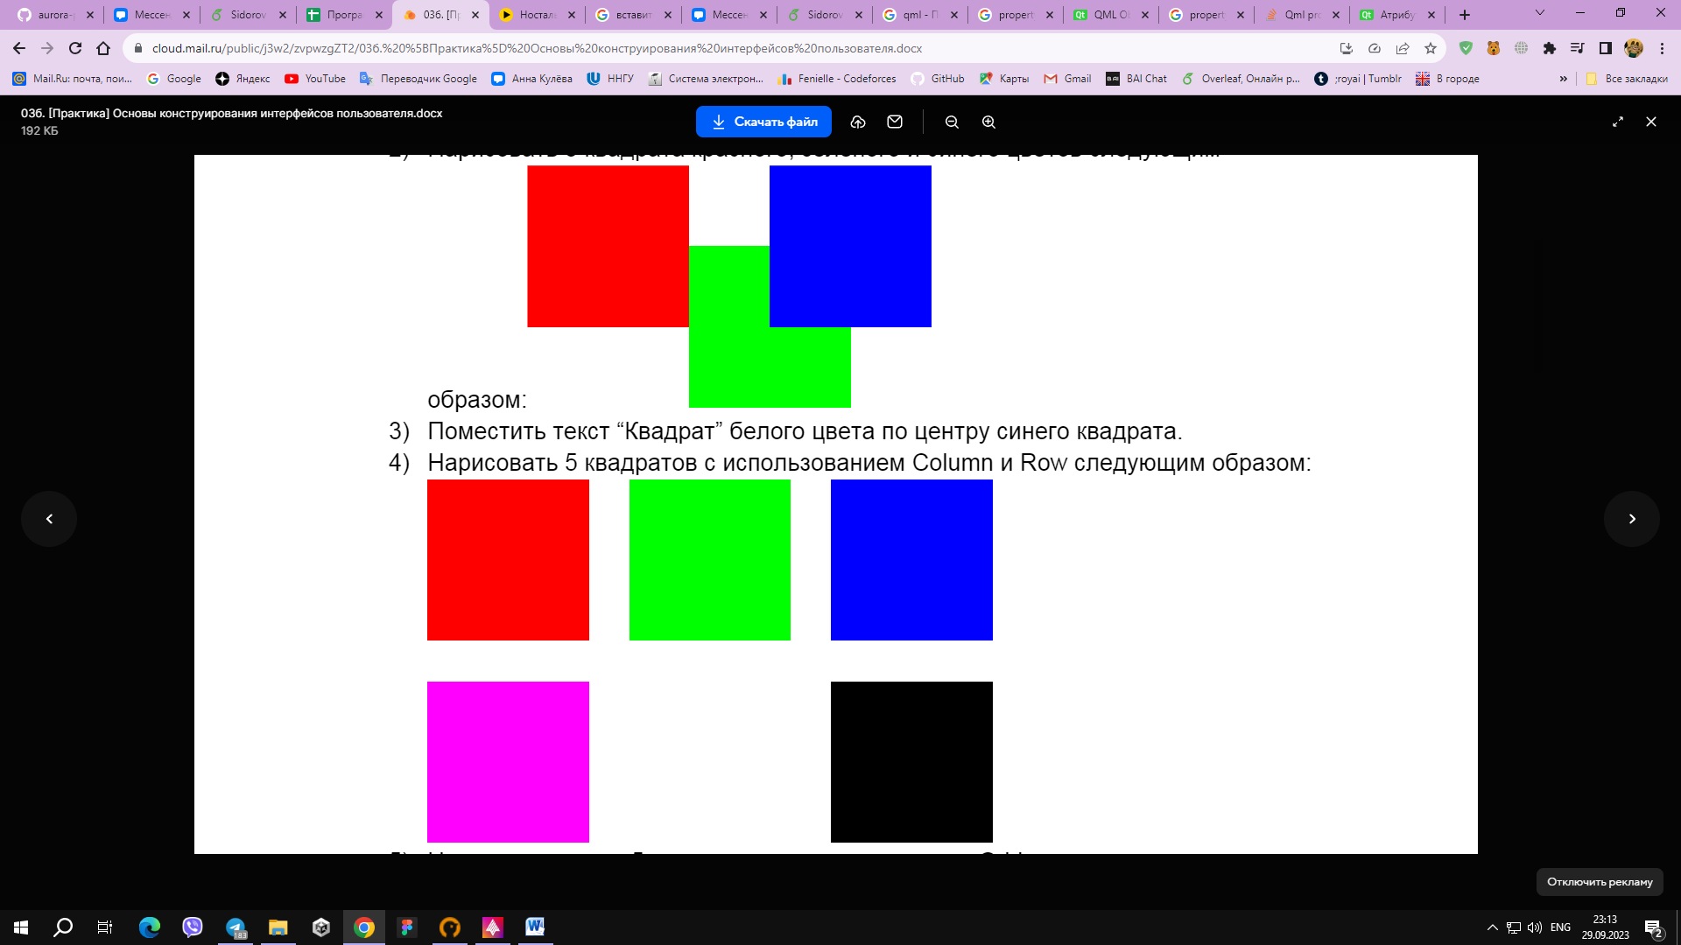

3) Поместить текст “Квадрат” белого цвета по центру синего квадрата.

4) Нарисовать 5 квадратов с использованием Column и Row следующим образом:



5) Нарисовать те же 5 квадратов с использованием Grid.

6) Сделать из квадрата “A” прямоугольник “B” с использованием объектов Translate, Scale и Rotation

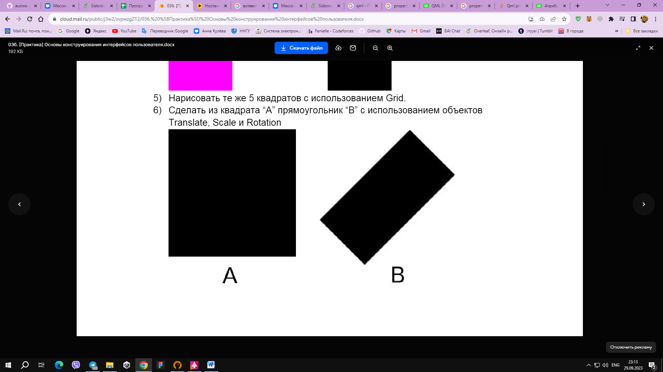

7) Нарисовать квадрат и анимировать его перемещение вниз с увеличением его размера. Документация по анимации доступна по адресу <http://doc.qt.io/qt-5/qml-qtquick-animation.html>.

8) Реализовать диалог с двумя текстовыми полями, в которые вводятся числа. После нажатия на кнопку “Подтвердить” в консоль выводится сумма чисел. Для преобразования строк к числам использовать функцию parseInt(“42”). Валидацией и обработкой ошибок можно пренебречь.

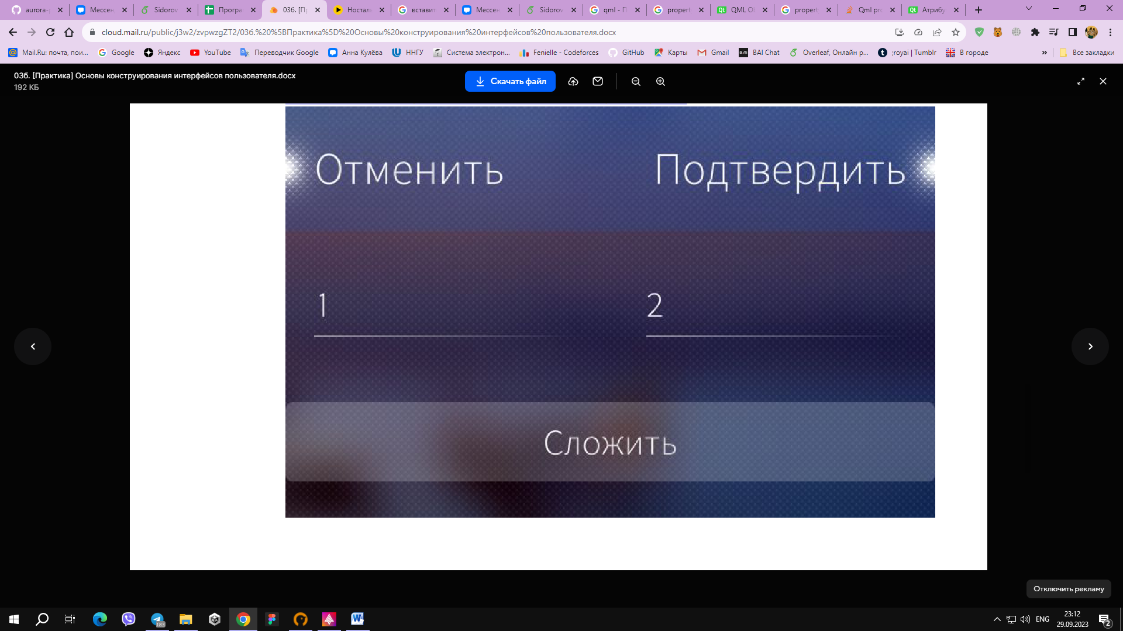

# Руководство пользователя

Для отображения того или иного задания из списка пользователь должен поставить в определённом объекте (в комментариях объекты пронумерованы номерами заданий) для свойства visible значение true. Для всех остальных объектов у visible должно стоять значение false.

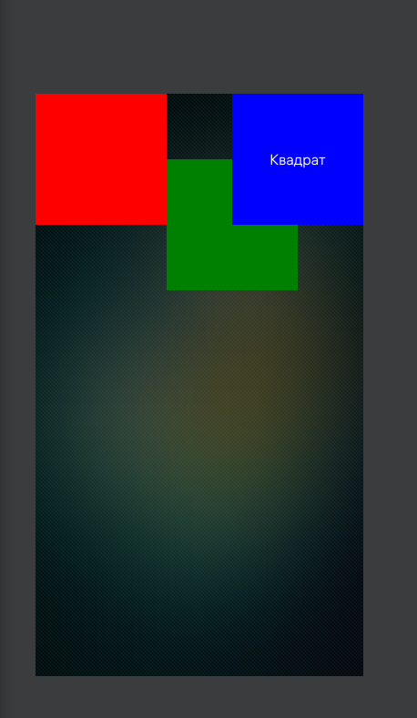При запуске программы пользователь увидит главную страницу, на которой в зависимости от того, какой объект отмечен, как «visible: true», будет расположено решение той или иной задачи в виде некоторых отрисованных элементов, анимации или диалога (рисунок 1).

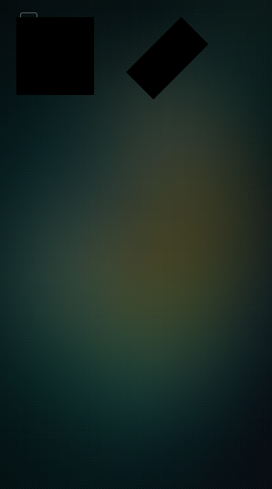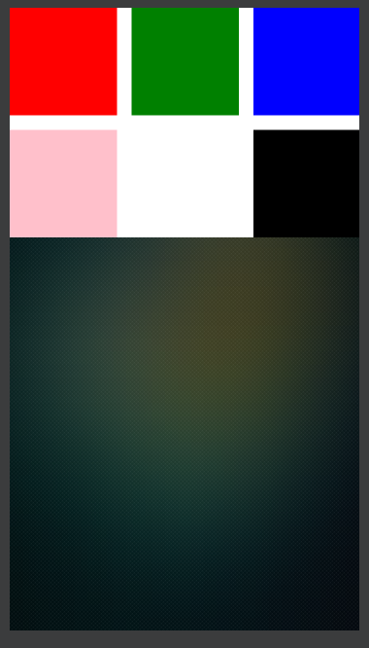

Рисунок 1. Главная страница, первое, второе и третье, четвёртое задания

После запуска шестого задания пользователь сможет взаимодействовать с кнопкой «Addition» (рисунок 2), при нажатии на которую переместиться в диалоговое окно.

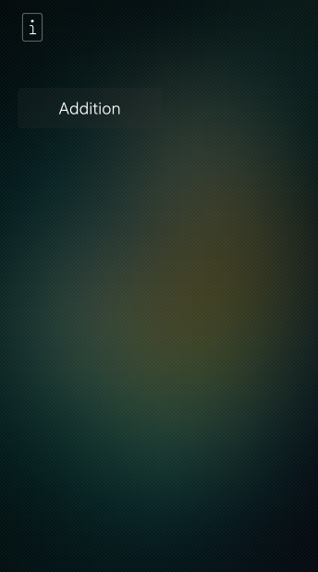

Рисунок 2. Кнопка «Addition», задание 6

В диалоговом окне (рисунок 3) пользователь может взаимодействовать с двумя текстовыми полями, сумму которых впоследствии можно будет рассчитать, нажав на кнопку «Accept». При нажатии на кнопку «Cancel» сбросятся значения полей, и пользователь вернётся на предыдущую страницу.

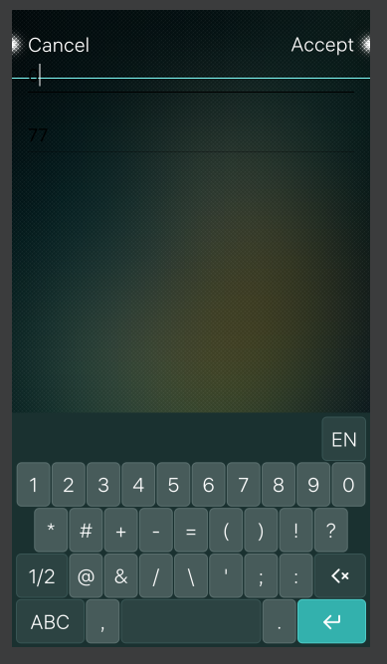

Рисунок 3. Диалоговое окно, задание 6

При этом результат вычислений выносится в консоль (рисунок 4).



Рисунок 4. Консоль

# Руководство программиста

Программа реализована на языке программирования QML. Изменения были произведены в файле MainPage.qml. Также был создан новый файл ctr.qml.

Были добавлены свойства size и size1, равные 1 / 2.5 и 1 / 3.25 ширине экрана:

property int size: Screen.width / 2.5

property int size1: Screen.width / 3.25

1. Для выполнения первого задания были реализованы следующие элементы:

Элемент Rectangle (3 штуки)

• id – идентификатор объекта

• width – ширина объекта в пикселях. Ему присвоена величина size

• height – высота объекта в пикселях. Ему присвоена величина size

• color – цвет объекта

Для того, чтобы расположить квадраты, как показано на рисунке, использовались следующие свойства: anchors.left, anchors.right, anchors.top.

anchors.left: rect1.right

anchors.top: rect1.verticalCenter

anchors.right: rect2.verticalCenter

anchors.left: rect2.horizontalCenter

Элемент Text (1 штука)

• text – текст надписи

• color – цвет надписи

Для того, чтобы расположить текст в центре квадрата использовались свойства:

anchors.verticalCenter: rect3.verticalCenter

anchors.horizontalCenter: rect3.horizontalCenter

1. Для выполнения второго и третьего заданий были использованы элементы Column, Row и Grid, для размещения шести квадратов в 2 строки и 3 столбца. Всем квадратам было присвоено значение size1 для width и height.

• Column – компонент для размещения элементов в столбец

• Row – для размещения элементов в ряд

• Grid – для размещения элементов сеткой

1. Для выполнения третьего задания по трансформации квадрата использовалось свойство transform с параметрами Translate, Scale и Rotation.

• Translate – перемещение элемента на указанное расстояние

• Scale – изменение масштаба элемента по осям в указанное количество раз

• Rotation – вращение элемента на указанный угол

1. Для выполнения пятого задания по созданию анимации квадрата использовался NumberAnimation, который анимирует изменения числовых значений. NumberAnimation имеет следующие параметры:

• target – целевой элемент анимации

• property – свойство, которое анимация меняет

• from– начальное значение анимации

• to – конечное значение анимации

• duration – продолжительность анимации

• loops – зацикливание анимации

1. Для выполнения шестого задания: обработки данных пользователя, используется элемент Dialog, в котором есть два свойства, определяющие, что происходит, когда пользователь нажимает Accept или Cancel: onAccepted и onCanceled. Для ввода данных используются элементы TextField. Для вывода суммы двух чисел в консоль свойство onAccepted имеет вид:

onAccepted:console.log(parseInt(one.text)+parseInt(two.text))

# Заключение

В данной лабораторной работе я освоила базовые навыки построения пользовательских интерфейсов, позиционирования, отрисовки и перемещения элементов; научилась анимировать элементы; научилась создавать диалоги и взаимодействовать с ними. Также были выполнены все шаги практического задания.

# Приложение

**MainPage.qml**

*import* QtQuick 2.0

*import* Sailfish.Silica 1.0

Page {

objectName: "mainPage"

allowedOrientations: Orientation.All

*property* *int* size: Screen.width / 2.5

*property* *int* size1: Screen.width / 3.25

PageHeader {

objectName: "pageHeader"

extraContent.children: [

IconButton {

objectName: "aboutButton"

icon.source: "image://theme/icon-m-about"

anchors.verticalCenter: *parent*.verticalCenter

onClicked: pageStack.push(*Qt*.resolvedUrl("AboutPage.qml"))

}

]

}

*//Task* *1*

Item {

visible: false

id:*it1*

Rectangle {

id: *rect1*

color: "red"

width: *size*

height: *size*

}

Rectangle {

id: *rect2*

color: "green"

width: *size*

height: *size*

anchors.left: *rect1*.right

anchors.top: *rect1*.verticalCenter

}

Rectangle {

id: *rect3*

color: "blue"

width: *size*

height: *size*

anchors.right: *rect2*.verticalCenter

anchors.left: *rect2*.horizontalCenter

Text {

text: "Квадрат"

color: "white"

anchors.verticalCenter: *rect3*.verticalCenter

anchors.horizontalCenter: *rect3*.horizontalCenter

}

}

}

*//Task* *2*

Item {

visible: true

id: *it2*

Rectangle {

width: Screen.width

height: 2\**size1* + 30

color: "white"

Column {

spacing: 30

Row {

spacing: 30

Rectangle {

width: *size1*

height: *size1*

color: "red"

}

Rectangle {

width: *size1*

height: *size1*

color: "green"}

Rectangle {

width: *size1*

height: *size1*

color: "blue"

}

}

Row {

spacing: 30

Rectangle {

width: *size1*

height: *size1*

color: "pink"

}

Rectangle {

width: *size1*

height: *size1*

color: "green"

opacity: 0}

Rectangle {

width: *size1*

height: *size1*

color: "black"

}

}

}

}

}

*//Task* *3*

Item {

visible: false

Rectangle {

width: Screen.width

height: 2\**size1* + 30

color: "white"

Grid {

spacing: 30

columns: 3

rows:2

Rectangle {

width: *size1*

height: *size1*

color: "red"

}

Rectangle {

width: *size1*

height: *size1*

color: "green"}

Rectangle {

width: *size1*

height: *size1*

color: "blue"

}

Rectangle {

width: *size1*

height: *size1*

color: "pink"

}

Rectangle {

width: *size1*

height: *size1*

color: "green"

opacity: 0}

Rectangle {

width: *size1*

height: *size1*

color: "black"

}

}

}

}

*//Task* *4*

Item {

visible: false

Rectangle {

width: 200

height: 200

color: 'black'

transform: [Translate{x:50; y:50}]

}

Rectangle {

width: 100

height: 100

color: 'black'

transform: [

Translate{x:370; y:-150},

Scale { yScale: 2 },

Rotation { angle: 45} ]

}

}

*//* *Task* *5*

Item {

visible: false

Rectangle{

id: *animated*

width: 200; height: 200

color: 'black'

transform: [Translate{x:200; y:300}]

NumberAnimation *on* y {

from: 0; to: 100

loops: Animation.Infinite

duration: 500

}

NumberAnimation *on* width {

from: 200; to: 400

loops: Animation.Infinite

duration: 500

}

NumberAnimation *on* height {

from: 200; to: 400

loops: Animation.Infinite

duration: 500

}

}

}

*//* *Task* *6:* *Calculator*

Item{

visible: false

x:50; y:200

Button{

text:"Addition"

onClicked: pageStack.push(*Qt*.resolvedUrl("ctr.qml"))

}

}

}

**ctr.qml**

*import* QtQuick 2.0

*import* Sailfish.Silica 1.0

Dialog {

DialogHeader{id:*head*}

Column{

y:100

height:120

anchors.top:header.bottom

width:*parent*.width

TextField{

id:*one*

width:*parent*.width

height:120

color:"black"

anchors.top:header.bottom

}

TextField{

id:*two*

width:*parent*.width

height:120

color:"black"

anchors.top:header.bottom

}

}

onAccepted:*console*.log(parseInt(*one*.text)+parseInt(*two*.text))

}